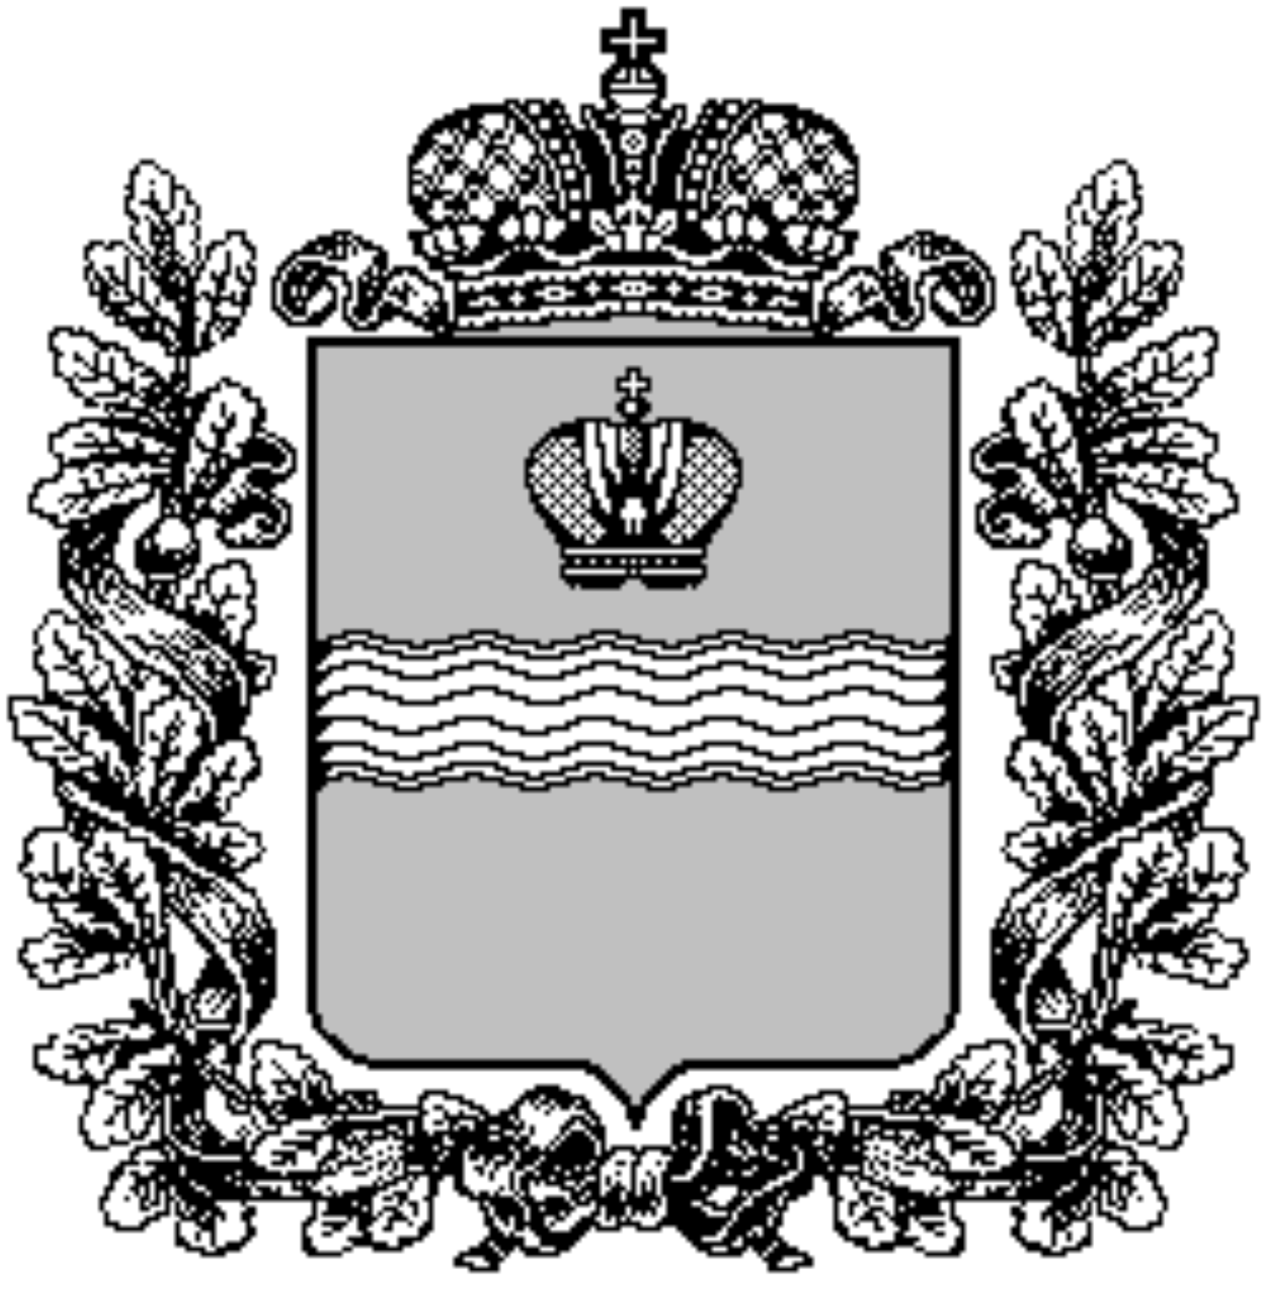

**ПРАВИТЕЛЬСТВО КАЛУЖСКОЙ ОБЛАСТИ**

**ПОСТАНОВЛЕНИЕ**

|  |
| --- |
| **О внесении изменений в постановление Правительства Калужской области  от 31.01.2019 № 53 «Об утверждении государственной программы Калужской области «Развитие физической культуры и спорта в Калужской области»** **(в ред. постановлений Правительства Калужской области от 31.05.2019 № 333, от 22.07.2019 № 459, от 02.09.2019 № 553, от 18.12.2019 № 814, от 17.03.2020 № 199, от 02.06.2020 № 424, от 24.09.2020 № 743, от 18.11.2020** [**№ 870**](consultantplus://offline/ref=2EBEBE786A5666572E8125D454937BFE98A463101F59F0544D9479C514B0C13DC1691C0E3AD6DA0C7D2BFE9EA9F04E708DF7E41C245CC088D49F9D0Co0A8O)**, от 19.03.2021 № 147, от 31.05.2021 № 350, от 30.08.2021 № 570)** |

В соответствии с Законом Калужской области «О нормативных правовых актах органов государственной власти Калужской области» Правительство Калужской области **ПОСТАНОВЛЯЕТ**:

1. Внести в постановление Правительства Калужской области от 31.01.2019 № 53 «Об утверждении государственной программы Калужской области «Развитие физической культуры и спорта в Калужской области» (в ред. постановлений Правительства Калужской области от 31.05.2019 № 333, от 22.07.2019 № 459, от 02.09.2019 № 553, от 18.12.2019 № 814, от 17.03.2020 № 199, от 02.06.2020 № 424, от 24.09.2020 № 743, от 18.11.2020 [№ 870](consultantplus://offline/ref=2EBEBE786A5666572E8125D454937BFE98A463101F59F0544D9479C514B0C13DC1691C0E3AD6DA0C7D2BFE9EA9F04E708DF7E41C245CC088D49F9D0Co0A8O), от 19.03.2021 № 147, от 31.05.2021 № 350, от 30.08.2021 № 570) (далее – постановление) следующие изменения:

1.1. Преамбулу постановления после слов от «08.09.2020 № 700» дополнить словами «, от 20.08.2021 № 539».

1.2. В приложении «Государственная программа Калужской области «Развитие физической культуры и спорта в Калужской области» к постановлению (далее – Программа):

1.2.1. Строку 5 паспорта Программы дополнить новым пунктом 4 следующего содержания:

«4. «Реализация государственной политики в сфере спорта в части формирования системы профилактики экстремизма и терроризма».».

1.2.2. Строку 8 паспорта Программы изложить в следующей редакции:

|  |  |  |  |  |  |  |  |  |
| --- | --- | --- | --- | --- | --- | --- | --- | --- |
| «8. Объемы финансиро-вания государст-венной программы за счет бюджетных ассигнова-ний | Источники финансирова-ния | Всего (тыс. руб.) | в том числе по годам: | | | | | |
| 2019 | 2020 | 2021 | 2022 | 2023 | 2024 |
| ВСЕГО | 13 008 503,550 | 2389093,368 | 3459 221,457 | 2110 760,997 | 1789 635,228 | 1509392,500 | 1750400,000 |
| В том числе |  |  |  |  |  |  |  |
| средства областного бюджета | 9 208 059,047 | 1312 662,728 | 1645 993,394 | 1574 012,797 | 1468 302,028 | 1456 688,100 | 1750 400,000 |
| из них: |  |  |  |  |  |  |  |
| расходы на обеспечение реализации государствен-ной программы | 352 918,591 | 52 714,341 | 57 941,146 | 67 373,191 | 60 074,000 | 60 074,000 | 54 741,913 |
| В том числе: |  |  |  |  |  |  |  |
| 1. Министерство спорта Калужской области | 195201,806 | 30622,534 | 32258,804 | 35019,768 | 32998,500 | 32998,500 | 31303,700 |
| 2. Государственное казенное учреждение Калужской области «Централизован-ная бухгалтерия в сфере спорта» | 157716,785 | 22091,807 | 25682,342 | 32353,423 | 27075,500 | 27075,500 | 23438,213 |
| средства федерального бюджета | 3 800 444,503 | 1076 430,64 | 1813 228,063 | 536 748,200 | 321 333,200 | 52 704,400 | 0,000» |

1.2.3. В разделе 1 «Приоритеты региональной политики в сфере реализации

государственной программы» Программы после абзаца 4 дополнить новым абзацем пятым следующего содержания:

«Стратегия противодействия экстремизму в Российской Федерации до 2025 года.».

1.2.4. Раздел 3 «Обобщенная характеристика основных мероприятий государственной программы» Программы дополнить новым подразделом 3.4 следующего содержания:

**«3.4. Подпрограмма «Реализация государственной политики в сфере спорта в части формирования системы профилактики экстремизма и терроризма»**

Достижение заявленных целей и решение поставленных задач подпрограммы будет осуществляться посредством реализации следующего основного мероприятия:

1. Организация и проведение физкультурно - массовых и спортивных мероприятий, направленных на профилактику терроризма и экстремизма.

1.1. Краткая характеристика основного мероприятия:

1.1.1. Решает задачу по формированию у населения, занимающегося физической культурой и спортом неприязни к идеологии экстремизма и терроризма.

1.2. Способствует достижению показателей:

1.2.1. Количество проведенных физкультурно - массовых и спортивных мероприятий.

.

1.3. Краткая характеристика влияния на показатель:

1.3.1. Проведение физкультурно - массовых и спортивных мероприятий, направленных на профилактику правонарушений, экстремизма и терроризма

1.2.5. В разделе 6 «Подпрограммы государственной программы» Программы:

1.2.5.1. В подразделе 6.1 «Подпрограмма 1 «Развитие физической культуры, массового спорта и спорта высших достижений" государственной программы» (далее - подпрограмма 1):

1.2.5.1.1. Строку 8 Паспорта подпрограммы 1 изложить в следующей редакции:

|  |  |  |  |  |  |  |  |  |
| --- | --- | --- | --- | --- | --- | --- | --- | --- |
| «8. Объемы финансирования подпрограммы 1  за счет бюджетных ассигнований | Источники финансирования | Всего (тыс. руб.) | В том числе по годам | | | | | |
| 2019 | 2020 | 2021 | 2022 | 2023 | 2024 |
| ВСЕГО | 7103483,445 | 1535916,678 | 2679168,839 | 1083412,292 | 506072,678 | 225364,500 | 1073548,458 |
| В том числе: |  |  |  |  |  |  |  |
| средства областного бюджета | 3744484,482 | 623071,038 | 916404,916 | 669200,492 | 236895,078 | 225364,500 | 1073548,458 |
| из них по участникам подпрограммы 1: |  |  |  |  |  |  |  |
| 1. Министерство спорта Калужской области | 2167870,086 | 151340,427 | 276 511,258 | 215 740,943 | 225 364,500 | 225 364,500 | 1073548,458 |
| 2. Министерство строительства и жилищно-коммунального хозяйства Калужской области | 1575522,969 | 471312,084 | 639 893,658 | 452 786,649 | 11530,578 | 0,000 | 0,000 |
| 3. Министерство образования и науки Калужской области | 1091,427 | 418,527 | 0,000 | 672,900 | 0,000 | 0,000 | 0,000 |
| средства федерального бюджета | 3358998,963 | 912845,640 | 1 762 763,923 | 414 211,800 | 269 177,600 | 0,000 | 0,000 |
|  | из них по участникам подпрограммы 1: |  |  |  |  |  |  |  |
| министерство строительства и жилищно-коммунального хозяйства Калужской области |  |  |  | 414 211,800 | 269 177,600 | 0,000 | 0,000» |

1.2.5.1.2. Во втором абзаце раздела «Показатели достижения целей и решения задач подпрограммы 1» после таблицы после слов «от 26.05.2020 № 402» дополнить словами «, от 01.06.2021 № 376».

1.2.5.1.3. В пункте 3.9. раздела 3 «Механизм реализации подпрограммы 1» после слов « от 08.09.2020 № 700» дополнить словами «, от 20.08.2021 № 539».

1.1.5.2. В подразделе 6.3 «Подпрограмма 3 «Развитие материально-технической базы для занятий населения области физической культурой   
и спортом» государственной программы» (далее – подпрограмма 3):

1.1.5.2.1. Строку 8 паспорта подпрограммы 3 изложить в следующей редакции:

|  |  |  |  |  |  |  |  |  |
| --- | --- | --- | --- | --- | --- | --- | --- | --- |
| «8. Объемы финансирования подпрограммы 3 за счет бюджетных ассигнований | Источники финансирования | Всего (тыс. руб.) | В том числе по годам | | | | | |
| 2019 | 2020 | 2021 | 2022 | 2023 | 2024 |
| ВСЕГО | 606 268,147 | 219 928,250 | 62 656,843 | 143 047,454 | 65 577,150 | 66 146,700 | 48 911,750 |
| В том числе: |  |  |  |  |  |  |  |
| средства областного бюджета | 198 661,802 | 59 457,950 | 21 401,598 | 27 479,854 | 20 694,950 | 20 715,700 | 48 911,750 |
| из них по участникам подпрограммы: |  |  |  |  |  |  |  |
| 1. Министерство спорта Калужской области | 198 661,802 | 59 457,950 | 21 401,598 | 27 479,854 | 20 694,950 | 20 715,700 | 48 911,750 |
| средства федерального бюджета | 407606,345 | 160470,300 | 41255,245 | 115567,600 | 44882,200 | 45431,000 | 0,000» |

1.1.5.3. Строку 8 паспорта подпрограммы 2 изложить в следующей редакции:

|  |  |  |  |  |  |  |  |  |
| --- | --- | --- | --- | --- | --- | --- | --- | --- |
| «8. Объемы финансирования подпрограммы 2 за счет бюджетных ассигнований | Источники финансирования | Всего (тыс. руб.) | В том числе по годам | | | | | |
| 2019 | 2020 | 2021 | 2022 | 2023 | 2024 |
| ВСЕГО | 4 945 833,367 | 580 534,099 | 659 454,629 | 816 928,060 | 1157911,400 | 1157807,300 | 573 197,879 |
| В том числе: |  |  |  |  |  |  |  |
| средства областного бюджета | 4 911 994,172 | 577 419,399 | 650 245,734 | 809 959,260 | 1150638,000 | 1150533,900 | 573 197,879 |
| из них по участникам подпрограммы 2: |  |  |  |  |  |  |  |
| 1. Министерство спорта Калужской области | 4 911 994,172 | 577 419,399 | 650 245,734 | 809 959,260 | 1150638,000 | 1150533,900 | 573 197,879 |
| средства федерального бюджета | 33 839,195 | 3 114,700 | 9 208,895 | 6 968,800 | 7 273,400 | 7 273,400 | 0,000» |

1.2.5.4. Дополнить новым подразделом 6.4 следующего содержания:

**6.4. Подпрограмма 4 «Реализация государственной политики в сфере спорта в части формирования системы профилактики экстремизма и терроризма» государственной программы**

**ПАСПОРТ**

**подпрограммы «Реализация государственной политики в сфере спорта в части формирования системы профилактики экстремизма и терроризма» (далее - подпрограмма 4)**

|  |  |  |  |  |  |
| --- | --- | --- | --- | --- | --- |
| 1. Соисполнитель государственной программы | Министерство спорта Калужской области | | | | |
| 2. Участники подпрограммы 4 | Министерство спорта Калужской области;  Министерство образования и науки Калужской области;  Органы местного самоуправления Калужской области (по согласованию) | | | | |
| 3. Цели подпрограммы 4 | Реализация государственной политики в сфере физической культуры и спорта по профилактике терроризма и экстремизма | | | | |
|  | | | | | |
| 4. Задачи подпрограммы 4 | 1. Реализация государственной политики по профилактике экстремизма и терроризма в сфере спорта | | | | |
|  | | | | | |
| 5. Перечень основных мероприятий подпрограммы 4 | Организация и проведение физкультурно массовых и спортивных мероприятий, направленных на профилактику терроризма и экстремизма | | | | |
|  | | | | | |
| 6. Показатели подпрограммы 4 | Сведения о показателях подпрограммы 1 по годам представлены в разделе "Показатели достижения целей и решения задач подпрограммы 1" | | | | |
|  | | | | | |
| 7. Сроки и этапы реализации подпрограммы 4 | 2022 - 2024 годы, в один этап | | | | |
| 8. Объемы финансирования подпрограммы 4 за счет бюджетных ассигнований | Источники финансирования | Всего (тыс. руб.) | В том числе по годам | | |
| 2022 | 2023 | 2024 |
| ВСЕГО |  | 1 007 100,00 | 1 007 100,00 | 1 007 100,00 |
| В том числе: |  |  |  |  |
| средства областного бюджета |  | 1 007 100,00 | 1 007 100,00 | 1 007 100,00 |
| из них по участникам подпрограммы 4: |  |  |  |  |
| 1. Министерство спорта Калужской области |  | 1 007 100,00 | 1 007 100,00 | 1 007 100,00 |
|  | | | | | |

**1. Показатели достижения целей и решения задач**

**подпрограммы 4**

Эффективность реализации подпрограммы будет ежегодно оцениваться на основании следующих показателей:

**СВЕДЕНИЯ**

**о показателях подпрограммы 4 и их значениях**

|  |  |  |  |  |  |
| --- | --- | --- | --- | --- | --- |
| № п/п | Наименование показателя | Ед. изм. | Значение по годам | | |
| Годы реализации подпрограммы | | |
| 2022 | 2023 | 2024 |
| Подпрограмма «Развитие материально-технической базы для занятий населения области физической культурой и спортом» | | | | | |
| 1 | Количество проведенных физкультурно-массовых и спортивных мероприятий | ед. | 5 | 5 | 5 |

[Показатели 2,3](consultantplus://offline/ref=070A4AC6507DA87F9C28DC8723C28DD2A6801AC0E653A177867C221AC528EE94C10592375BD655E0231A56F788AF6B27DE8104BDF0CA82F79C30AFB3T7hCM) подпрограммы 4 рассчитываются в соответствии с методикой расчета индикаторов государственной программы Калужской области «Развитие физической культуры и спорта в Калужской области», утвержденной приказом министерства спорта Калужской области от 19.12.2018 № 509 «Об утверждении методики расчета индикаторов государственной программы Калужской области «Развитие физической культуры и спорта в Калужской области» (в ред. приказов министерства спорта Калужской области от 05.08.2020 № 264, от 12.10.2020 № 382, от 27.09.2021 № 474).

**2. Механизм реализации подпрограммы 4**

2.1. Реализация основного мероприятия «Организация и проведение физкультурно - массовых и спортивных мероприятий, направленных на профилактику терроризма и экстремизма» путем:

2.1.1. предоставление субсидий государственным бюджетным, автономным учреждениям, в отношении которых министерство спорта Калужской области осуществляет полномочия учредителя, на финансовое обеспечение государственного задания на оказание государственных услуг (выполнение работ) в соответствии с порядком, определенным постановлением Правительства Калужской области от 31.12.2015 № 763 «О порядке формирования государственного задания на оказание государственных услуг (выполнение работ) в отношении государственных учреждений Калужской области и финансовом обеспечении выполнения государственного задания» (в ред. постановлений Правительства Калужской области от 09.11.2016 № 594, от 13.10.2017 № 581, от 14.06.2019 № 368).

2.2. Ответственность за реализацию мероприятий подпрограммы несут заместитель министра - начальник управления физкультурно-массовой работы и спорта и заместитель министра - начальник управления развития спортивной инфраструктуры министерства спорта Калужской области.

2.3. Управление государственной программой и мониторинг ее реализации осуществляет ответственный исполнитель в соответствии с полномочиями, указанными в пункте 2 раздела VI «Полномочия ответственного исполнителя, соисполнителей и участников программы при разработке и реализации государственных программ" приложения N 1 "Порядок принятия решения о разработке государственных программ Калужской области, их формирования и реализации" к постановлению Правительства Калужской области от 17.07.2013 N 366 «Об утверждении Порядка принятия решения о разработке государственных программ Калужской области, их формирования и реализации и Порядка проведения оценки эффективности реализации государственных программ Калужской области" (в ред. постановлений Правительства Калужской области от 01.09.2014 № 521, от 15.12.2014 № 743, от 20.04.2015 № 209, от 27.07.2015 № 414, от 31.03.2016 № 208, от 23.09.2016 № 515, от 17.03.2017 № 128, от 31.07.2018 № 456, от 21.02.2019 № 117, от 12.09.2019 № 574, от 18.11.2019 № 724, от 08.09.2020 № 700, от 30.08.2021 № 570).

[**4**](consultantplus://offline/ref=A59FB716C636724E6B05F124C43A1B05D0787EA13EDCD8CB9F531118A6E5CC49D327893A9196D512B328B62279CFD17444E22FD3E9275929BA03B0DEA7DEN)**. Перечень мероприятий подпрограммы «** **Реализация государственной политики в сфере спорта в части формирования системы профилактики экстремизма и терроризма»**

|  |  |  |  |  |  |
| --- | --- | --- | --- | --- | --- |
| N п/п | Наименование мероприятия | Сроки реализации | Участники подпрограммы | Источник финансирования | Принадлежность мероприятия к проекту (наименование проекта) |
| 1 | Организация и проведение физкультурно - массовых и спортивных мероприятий, направленных на профилактику терроризма и экстремизма | 2022 - 2024 | Министерство спорта Калужской области | Средства областного бюджета | Нет |
| 1.1 | Предоставление субсидий государственным бюджетным, автономным учреждениям, в отношении которых министерство спорта Калужской области осуществляет полномочия учредителя, на финансовое обеспечение государственного задания на оказание государственных услуг (выполнение работ), определенным постановлением Правительства Калужской области | 2022-2024 | Министерство спорта Калужской области, министерство образования и науки Калужской области | Средства областного бюджета | Нет |
| 1.2 | Проведения тематических бесед с занимающимися физической культуры и спортом в спортивных школах Калужской области. | 2022-2024 | Министерство спорта Калужской области, |  | Нет |

1.1.4.2.1. Строку 8 паспорта подпрограммы 2 изложить в следующей редакции:

|  |  |  |  |  |  |  |  |  |
| --- | --- | --- | --- | --- | --- | --- | --- | --- |
| «8. Объемы финансирования подпрограммы 2 за счет бюджетных ассигнований | Источники финансирования | Всего (тыс. руб.) | В том числе по годам | | | | | |
| 2019 | 2020 | 2021 | 2022 | 2023 | 2024 |
| ВСЕГО | 4 945 833,367 | 580 534,099 | 659 454,629 | 816 928,060 | 1157911,400 | 1157807,300 | 573 197,879 |
| В том числе: |  |  |  |  |  |  |  |
| средства областного бюджета | 4 911 994,172 | 577 419,399 | 650 245,734 | 809 959,260 | 1150638,000 | 1150533,900 | 573 197,879 |
| из них по участникам подпрограммы 2: |  |  |  |  |  |  |  |
| 1. Министерство спорта Калужской области | 4 911 994,172 | 577 419,399 | 650 245,734 | 809 959,260 | 1150638,000 | 1150533,900 | 573 197,879 |
| средства федерального бюджета | 33 839,195 | 3 114,700 | 9 208,895 | 6 968,800 | 7 273,400 | 7 273,400 | 0,000» |

2. Настоящее постановление вступает в силу в силу со дня его официального опубликования.

**Губернатор Калужской области В.В. Шапша**

**Пояснительная записка**

**к проекту постановления Правительства Калужской области «О внесении изменений в постановление Правительства Калужской области   
от 31.01.2019 № 53 «Об утверждении государственной программы Калужской области «Развитие физической культуры и спорта в Калужской области»  
 (в ред. постановления Правительства Калужской области от 31.05.2019 № 333, от 22.07.2019 № 459, от 02.09.2019 № 553, от 18.12.2019 № 814, от 17.03.2020   
№ 199, от 02.06.2020 № 424, от 24.09.2020 № 743, от 18.11.2020** [**№ 870**](consultantplus://offline/ref=2EBEBE786A5666572E8125D454937BFE98A463101F59F0544D9479C514B0C13DC1691C0E3AD6DA0C7D2BFE9EA9F04E708DF7E41C245CC088D49F9D0Co0A8O)**,   
от 19.03.2021 № 147, от 31.05.2021 № 350, от 30.08.2021 № 570)**

Проект постановления Правительства Калужской области «О внесении изменений в постановление Правительства Калужской области от 31.01.2019 № 53 «Об утверждении государственной программы Калужской области «Развитие физической культуры и спорта в Калужской области» (в ред. постановления Правительства Калужской области от 31.05.2019 № 333, от 22.07.2019 № 459,   
от 02.09.2019 № 553, от 18.12.2019 № 814, от 02.06.2020 № 424, 24.09.2020 № 743, от 18.11.2020 № 870, от 19.03.2021 № 147, от 31.05.2021 № 350, от 30.08.2021   
№ 570) (далее – проект) разработан министерством спорта Калужской области в соответствии с Законом Калужской области «О нормативных правовых актах органов государственной власти Калужской области».

Изменения в государственную программу «Развитие физической культуры и спорта в Калужской области» (далее – государственная программа) вносятся в части добавления новой подпрограммы «Реализация государственной политики в сфере спорта в части формирования системы профилактики экстремизма и терроризма».

Изменения объемов финансирования подпрограммы 1 государственной программы связаны с перераспределением средств на новую подпрограмму.

Для исполнения предлагаемого проекта постановления дополнительные ассигнования не потребуются.

Принятие данного проекта постановления не потребует отмены, приостановления действия или признания утратившими силу действующих нормативных правовых актов Калужской области.

**Министр О.Э. Сердюков**

М.С. Гришакова

(4842) 71 93 82

**СОГЛАСОВАНО:**

|  |  |  |
| --- | --- | --- |
|  |  |  |
| Заместитель Губернатора Калужской области – руководитель администрации Губернатора Калужской области |  | К.С. Башкатова |
| Заместитель Губернатора Калужской области |  | В.И. Попов |
| Заместитель Губернатора Калужской области  Заместитель Губернатора Калужской области |  | Д.О. Разумовский  К.Г. Горобцов |
| Начальник правового управления Администрации Губернатора Калужской области – заместитель руководителя администрации Губернатора Калужской области |  | С.Н. Полудненко |
| Начальник отдела организации деятельности Правительства Калужской области администрации Губернатора Калужской области |  | С.М. Сорокин |
| Министр финансов Калужской области  Министр спорта Калужской области |  | В.И. Авдеева  О.Э. Сердюков |
| Министр образования и науки Калужской области |  | А.С. Аникеев |
| Министр природных ресурсов и экологии Калужской области |  | В.И. Жипа |
| Министр здравоохранения Калужской области |  | К.В. Пахоменко |
| Министр строительства и жилищно-коммунального хозяйства Калужской области |  | В.В. Лежнин |
| Министр конкурентной политики Калужской области |  | Н.В. Владимиров |
| Министр сельского хозяйства Калужской области |  | Л.С. Громов |
| Министр дорожного хозяйства Калужской области |  | М.Л. Голубев |
| Министр труда и социальной защиты Калужской области |  | П.В. Коновалов |
| Министр внутренней политики и массовых коммуникаций Калужской области |  | О.А. Калугин |
| Министр культуры Калужской области |  | П.А. Суслов |

|  |  |
| --- | --- |
| **Исполнитель:**  Начальник отдела  разработки программ и развития объектов спорта  _____________________ Гришакова М.С.  (4842)719-382 | Начальник отдела кадровой, юридической и организационно-контрольной работы  ____________________________________А.С. Круголь  (4842)719-216 |

**СОГЛАСОВАНО:**

Заместитель министра – начальник управления

развития спортивной инфраструктуры И.С. Ольшевская

Начальник отдела разработки программ

и развития объектов спорта М.С. Гришакова

Заместитель начальника отдела экономики и

финансового контроля Е.В. Красницкая

Начальник отдела кадровой, юридической и

организационно-контрольной работы А.С. Круголь

|  |  |
| --- | --- |
|  |  |